Yükleme yapılmıyor
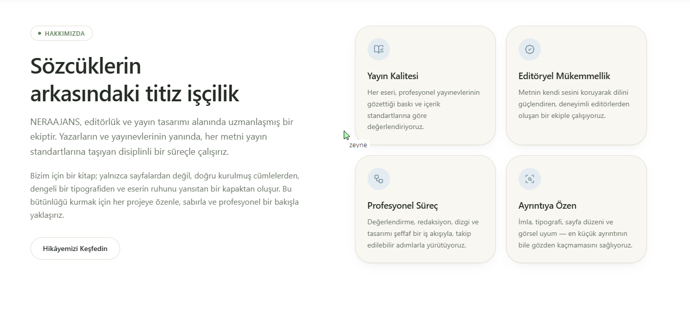
Bu kısım admin paneli değişiklik eklenecek

